Hráme sa zábavným spôsobom
Zahrajte sa spolu s deťmi zábavným spôsobom. Pripravte si dve tácky alebo dva tanieriky. Jednu pre Vás a jednu pre dieťa.Nasypte na tácku soľ alebo cukor. Nakreslite prstom na tácku nejaký znak, prípadne písmeno. Úlohou dieťaťa je zopakovať znak (písmeno) na svoju tácku. Potom sa vymeňte. Dieťa kreslí, vy opakujete po ňom. Každý obrázok pomenujte.

Obmena: Napr. Stačí aj jeden tanier pre dieťa. Nakreslite jenoduchý vzor na papier a dieťa ho znázorní na tanieri. Kresliť môžu prstom alebo opačným koncom pera, ceruzky. Nechajte deti spontánne hrať sa s materiálom, ktorý nemajú k dispozícii každý deň. Nech si kreslia, tvoria , vymýšľajú.

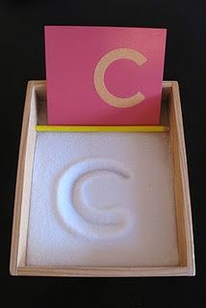

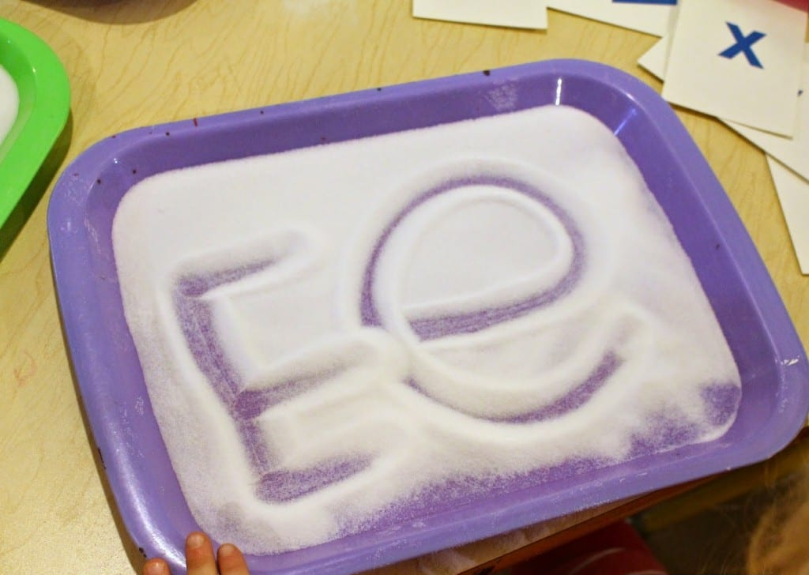

O šikovnej loptičke
Ponúkame Vám ďalšiu zábavnú aktivitu, ktorou budete trénovať trpezlivosť dieťaťa a využite odpadový materiál.Potrebujem krabicu, loptičku a nožík. Do krabice s okrajmi vyrežte dieru. Diera má byť trocha väčšia ako veľkosť loptičky, ktorú použite na túto hru. Návod tejto hry je obsiahnutý v nasledujúcich obrázkoch. Krabicu si môžete vyzdobiť obrázkami, aby hra bola pútavejšia.Prajeme Vám spolu veľa skvelej zábavy.
